

МИНИСТЕРСТВО НАУКИ И ВЫСШЕГО ОБРАЗОВАНИЯ РОССИЙСКОЙ ФЕДЕРАЦИИ

Федеральное государственное бюджетное образовательное учреждение высшего образования

**"МИРЭА - Российский технологический университет"**

# **РТУ МИРЭА**

Институт Информационных Технологий

Кафедра общей информатики

**ОТЧЕТ**

**ПОПРАКТИЧЕСКОЙРАБОТЕ№ 9**

**преобразователи кодов**

**по дисциплине**

**«**ИНФОРМАТИКА**»**

|  |  |  |
| --- | --- | --- |
| Выполнил студент группы ИНБО-07-21 | | *Михайлюк Д. С.* |
| Принял  Доцент*,* кандидат технических наук |  | *Норица В. М.* |
| Практическая работа выполнена | «__»_______2021 г. | *___________________* |
| «Зачтено» | «__»_______2021 г. | *___________________* |

Москва 2021

**СОДЕРЖАНИЕ**

1 ПОСТАНОВКА ЗАДАЧИ И ПЕРСОНАЛЬНЫЙ ВАРИАНТ 3

2 ВОССТАНОВЛЕННАЯ ТАБЛИЦА ИСТИННОСТИ 4

3 СХЕМЫ, РЕАЛИЗУЮЩИЕ ЛОГИЧЕСКИЕ ФУНКЦИИ 5

4 ВЫВОДЫ 6

5 СПИСОК ИНФОРМАЦИОННЫХ ИСТОЧНИКОВ 7

### 1 ПОСТАНОВКА ЗАДАЧИ И ПЕРСОНАЛЬНЫЙ ВАРИАНТ

Восстановить таблицу переходов. По таблице переходов реализовать в лабораторном комплексе преобразователь кодов на основе дешифратора, шифратора и дополнительной логики «или». Протестировать работу схемы и убедиться в ее правильности. Подготовить отчет о проделанной работе и защитить ее.

В соответствии с персональным вариантом №34004 функция, заданная в 16-теричной форме, имеет вид:

F4(a, b, c, d) = E17616

F3(a, b, c, d) =A5F916

F2(a, b, c, d) = 1F9E16

F1(a, b, c, d) = EC5B16

### 2 ВОССТАНОВЛЕННАЯ ТАБЛИЦА ИСТИННОСТИ

Преобразуем в двоичную запись: ED3C16 = 1110.1100.0101.10112 1F9E16= 0001.1111.1001.11102, A5F916= 1010.0101.1111.10012, E17616=1110.0001.0111.01102 получили столбцы значений логической функции, который необходимы для восстановления полной таблицы истинности.

Таблица 1 -Восстановленная таблица истинности для функции F

|  |  |  |  |  |  |  |  |
| --- | --- | --- | --- | --- | --- | --- | --- |
| A | B | C | D | F1 | F2 | F3 | F4 |
| 0 | 0 | 0 | 0 | 1 | 0 | 1 | 1 |
| 0 | 0 | 0 | 1 | 1 | 0 | 0 | 1 |
| 0 | 0 | 1 | 0 | 1 | 0 | 1 | 1 |
| 0 | 0 | 1 | 1 | 0 | 1 | 0 | 0 |
| 0 | 1 | 0 | 0 | 1 | 1 | 0 | 0 |
| 0 | 1 | 0 | 1 | 1 | 1 | 1 | 0 |
| 0 | 1 | 1 | 0 | 0 | 1 | 0 | 0 |
| 0 | 1 | 1 | 1 | 0 | 1 | 1 | 1 |
| 1 | 0 | 0 | 0 | 0 | 1 | 1 | 0 |
| 1 | 0 | 0 | 1 | 1 | 0 | 1 | 1 |
| 1 | 0 | 1 | 0 | 0 | 0 | 1 | 1 |
| 1 | 0 | 1 | 1 | 1 | 1 | 1 | 1 |
| 1 | 1 | 0 | 0 | 1 | 1 | 1 | 1 |
| 1 | 1 | 0 | 1 | 0 | 1 | 0 | 0 |
| 1 | 1 | 1 | 0 | 1 | 1 | 0 | 1 |
| 1 | 1 | 1 | 1 | 1 | 0 | 1 | 1 |

### 3 СХЕМЫ, РЕАЛИЗУЮЩИЕ ЛОГИЧЕСКИЕ ФУНКЦИИ

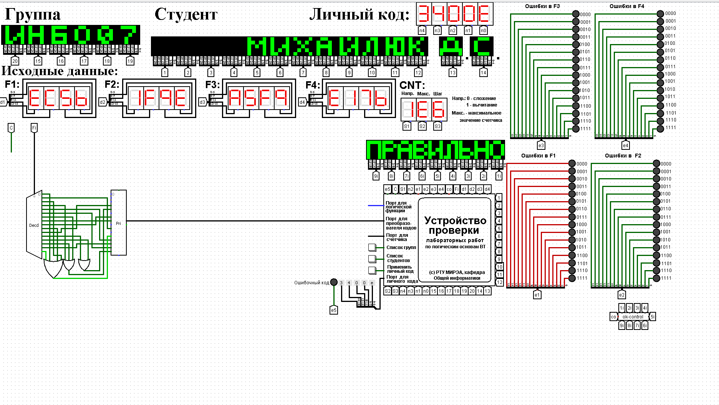

Рисунок 1 – Схема реализации функции через дешифратор 4-16 шифратор, и дополнительную логику «или»

### 4 ВЫВОДЫ

В ходе проведенной студентом работой были построены схемы преобразователя кодов на основе дешифратора, шифратора и дополнительной логики «или», заданной в 16-теричной форме с соответствующими логическими рассуждениями и подробными шагами, описывающими получение положительного результата.

### 5 СПИСОК ИНФОРМАЦИОННЫХ ИСТОЧНИКОВ

1.Смирнов С.С., Карпов Д.А. Информатика: Методические указания по выполнению практических работ / С.С. Смирнов, Д.А. Карпов — М., МИРЭА — Российский технологический университет, 2020. – 59-62 стр.

2.Руководство “как стать пользователем Logisim”